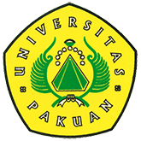
Sidang Terbuka Program Doktor Manajemen Pendidikan
( Ditulis oleh B.A | merans – 09 November 2015 )
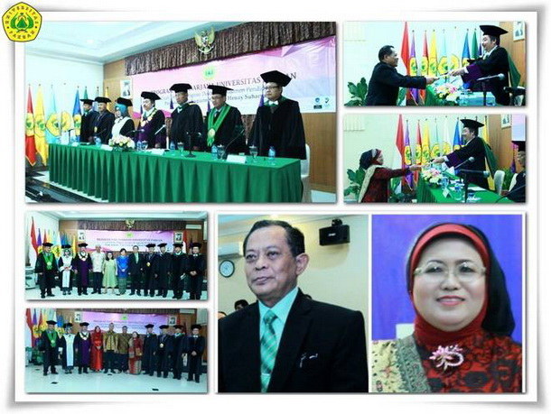
Pascasarjana Universitas Pakuan terus memberikan kepercayaan dalam peningkatan sumber daya manusia untuk kemajuan pendidikan nasional, sidang terbuka Program Pascasarjana Universitas Pakuan mengadakan sidang terbuka "Program Doktor Manajemen Pendidikan" yang ke-16 dan ke-17.
Merupakan suatu prestasi akademik yang membanggakan bagi sivitas akademika Program Studi Pascasarjana di lingkungan Universitas Pakuan.
Program Doktor Manajemen Pendidikan ke-16 untuk Promovendus Sugiarto Sargo dengan desertasi "Pengaruh Kepemimpinan Transformasional Kepribadian, dan Pengambilan Keputusan Kelompok Terhadap Organzational Citizenhip Behaviour" (Studi Sequential Explanatory Guru Sekolah Menengah Atas Negeri di Kabupaten Lampung Tengah). Tujuan penelitian ini untuk menguji pengaruh kepemimpinan transformasional, keperibadian dan pengambilan keputusan kelompok terhadap Organizational Citizenship Behaviour guru baik untuk sendiri-sendiri dan bersama-sama. Penelitian dilaksanakan terhadap 260 guru pegawai negeri sipil yang dipilih secara proposional random sampling dari 20 Sekolah Menengah Atas Negeri di Kabupaten Lampung Tengah, sehingga menghasilkan kesimpulan bahwa Organizational Citizenship Behaviour sebagai variable independen dipengaruhi secara positip dan sangat signifikan oleh variable-variabel independen kepemimpinan transformational, kepribadian dan pengambilan keputusan kelompok.
Program Doktor Manajemen Pendidikan ke-17 untuk Promovendus Henny Suharyati dengan desertasi "Hubungan Antara Budaya Organisasi, Kepemimpinan Transformasional, Dan Motivasi Kerja Dengan Keinovatifan" Studi Pada Guru Paud Formal (Taman Kanak-kanak) Swasta Di Kota Bogor Menggunakan Sequential Explanatory Design Missed Methods (Penelitian dengan Kombinasi Metode Kuantitatif dan Metode Kualitatif). Tujuan penelitian pada disertasi ini adalah untuk mengetahui hubungan antara variable budaya organisasi, kepemimpinan transformasional dan motivasi kinerja guru dengan keinovatifan guru baik secara sendiri-sendiri maupun bersamaan. Peneliti bahwa pendidikan anak usia dini merupakan modal dasar untuk pendidikan anak sekanjutnya, tuntutan terhadap kualitas lulusan semakin mendesak sejalan dengan perkembangan masyarakat dan dunia kerja serta perubahan kopetisi global yang tidak mungkin dapat dihindari.
Ketua sidang terbuka Program Doktor Manajemen Pendidikan Pascasarjana Universitas Pakuan memberikan kepada ke 2 Promovendus dengan hasil sidang sangat memuaskan dengan berhak menggunakan pridikat gelar Doktor dan berharap tidak terhenti pengabdiannya dalam dunia pendidikan. Terima kasih kepada Penguji, Promotor dan Ko-Promotor Dr.Hj Rita Retnowati, M.S, Prof.Dr. Ing.H. Soewarto Hardhienata (Pro) Prof.Dr. Madhakomala, M.Pd. Prof.Dr.H. Thamrin Abdullah, M.Pd. Prof.Dr.H Didik Notosudjono, M.Sc. Dr. H Bibin Rubini M.Pd Dr. Widodo Sunaryo,MBA.,S.Psi.
Copyright © PUTIK – Universitas Pakuan

